Curriculum

**Blanca Angelica Nava Rubio**

**JUD de Obras por Contrato**

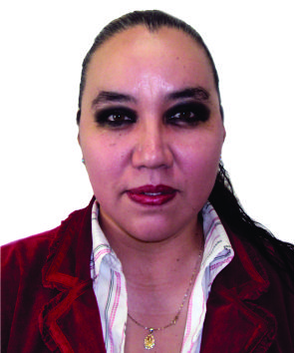

|  |  |
| --- | --- |
| **Nivel máximo de estudios** | Licenciatura en Arquitectura |
|  |  |
| **Áreas de conocimiento** | Inglés, Microsoft (Word, Excel), Autocad (últimas versiones), Arquitectura Desktop, Opus, Neodata, Saicic, Power Point |
|  |  |
| **Experiencia laboral** |  |
|  |  |
| Periodo | de junio/2017 a actual |
| Institución | Delegación Álvaro Obregón |
| Cargo | JUD de Obras por Contrato |
|  |  |
| Periodo | de /2014 a /2017 |
| Institución | Delegación Álvaro Obregón |
| Cargo |  |
|  |  |
| Periodo | de /2009 a /2011 |
| Institución | Cominde Prestaciones y Servicios, S.A. de C.V. |
| Cargo |  |